# 需求分析

需求分析是指理解用户需求，就软件功能与客户达成一致，估计软件风险和评估项目代价，最终形成开发计划的一个复杂过程。需求分析之所以重要，就因为它具有决策性、方向性、策略性的作用，它的基本任务是回答系统必须“做什么”这个问题。如果投入大量的人力、物力、财力和时间开发出的软件却不被人需要，那么所有的投入都是徒劳。本章将详细阐述对于大学生记账系统的需求分析。以使得本系统可以尽可能地满足大多数学生用户记录日常收支的需要。

## 设计目标

为了做出满足大学生用户的符合质量要求的系统，制定以下设计目标:

账户的种类尽可能符合学生日常的使用，产品要让用户易懂易用

对于收入和支出，尽可能多的设置符合大学生的账单类型

UI 设计规范美观，对于不同的账单类型显示不同的图标，操作成功或失败给予友好提示

提供一些能够方便用户高效生活的小工具，如汇率计算器等

## 功能需求

记录日常收支的功能

收支的统计功能

账单的分类功能

账本的管理功能

应用说明功能

## 非功能需求

安全性：系统要能够保护用户的账单信息

加载速度：当用户的账单数据较多时，加载速度不能太慢

# 记账小程序的主要功能：

1. 收支管理：处理用户的收入和支出的信息，进行处理后用表单的形式进行显示，同时提供时间段的收支情况查询功能。
2. 统计功能：统计功能提供用户财务信息的查询和统计的功能，可以统计商户信息，收集信息。并时间段作为标准显示统计。
3. 分类功能：将账目分类为购物，餐饮，交通，住宿，玩乐等几类，并

提供分类，编辑，删除，增加的功能。

1. 账本管理：能够添加账本，为每个账本分开进行登记与处理。
2. 应用说明：客户能够对自己的财务状况有一个清晰认识，方便管理自己的财务，提供时间段的财务统计，让用户对自己的财产有个宏观的概念。

功能脑图：

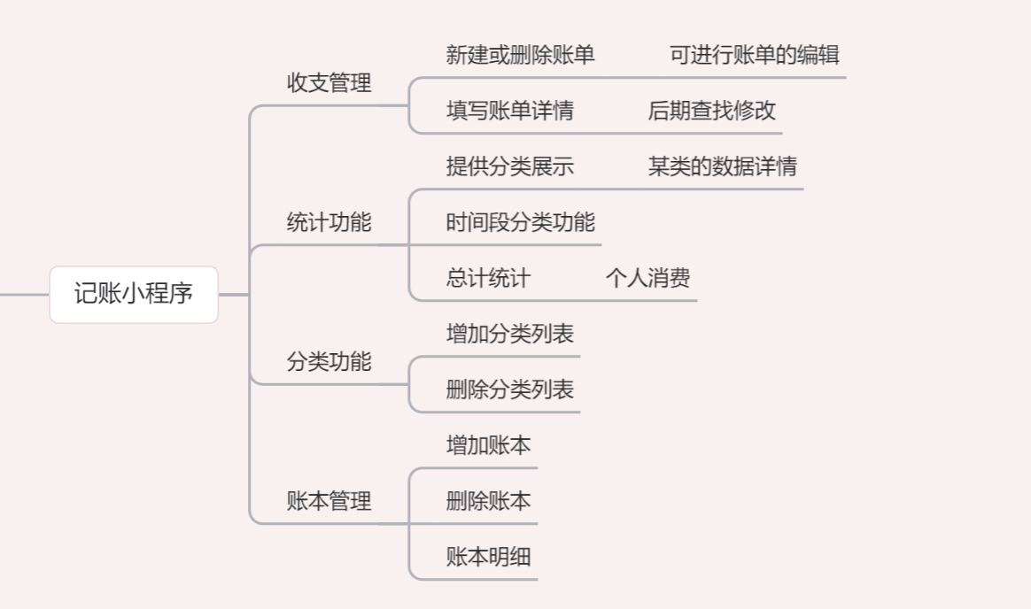

功能需求表：

|  |  |  |
| --- | --- | --- |
| 页面 | 功能 | 描述 |
| 首页 | 进入账本 | 进入账本进行账单的编辑 |
| 添加账本 | 添加一个新的账本 |
| 设置模块 | 分类设置 | 账单的分类列表设置 |
| 账单模块 | 查看单个账单的明细 | 查看单个账单的明细 |
| 增加一个新的订单 | 增加一个新的订单 |
| 删除一个新订单 | 删除一个新订单 |
| 账本统计 | 账本统计 |
| 统计模块 | 支出统计 | 支出统计 |